## Tento materiál byl vytvořen v rámci projektu

## Operačního programu Vzdělávání pro konkurenceschopnost.

Příjemce:

ZŠ a MŠ České Velenice

Třída Čsl. legií 325

378 10 Č. Velenice

Projekt MŠMT ČR **EU PENÍZE ŠKOLÁM**

Číslo projektu **CZ.1.07/1.4.00/21.2082**

Název projektu školy **S počítačem to jde lépe**

Klíčová aktivita**: III/2 Inovace a zkvalitnění výuky prostřednictvím ICT**

Autor: **Pavel Cehák**

## Název materiálu: Elektrování těles, elektrické pole

Identifikátor DUM: **VY_32_Inovace_III_02_03FY**

Vzdělávací oblast: **Člověk a příroda**

Vzdělávací obor: **Fyzika**

Téma: **Elektromagnetické a světelné děje**

Ročník: **8.**

**Stručná anotace:**

Poznámky a shrnutí učiva o elektrování těles a elektrickém poli

Prohlašuji, že při tvorbě výukového materiálu jsem respektoval(a) všeobecně užívané právní a morální zvyklosti, autorská a jiná práva třetích osob, zejména práva duševního vlastnictví (např. práva k obchodní firmě, autorská práva k software, k filmovým, hudebním a fotografickým dílům nebo práva k ochranným známkám) dle zákona 121/2000 Sb. (autorský zákon). Nesu veškerou právní odpovědnost za obsah a původ svého díla.

Prohlašuji dále, že výše uvedený materiál jsem ověřil(a) ve výuce a provedl(a) o tom zápis do TK.

Dávám souhlas, aby moje dílo bylo dáno k dispozici veřejnosti k účelům volného užití (§ 30 odst. 1 zákona 121/2000 Sb.), tj. že k uvedeným účelům může být kýmkoliv zveřejňováno, používáno, upravováno a uchováváno.

# Elektrování těles

Těsným dotykem při tření 2 předmětů (např. papír a polyetylénový sáček, hřeben a vlasy, ebonitová tyč a liščí ohon,…) dochází k **přechod**u **elektronů**  povrchové vrstvy **z jednoho předmětu na druhý.**

Záporně nabité těleso má **přebytek** záporného náboje (**elektronů**) je **záporně zelektrované**, kladně nabité těleso má přebytek kladného náboje jádra (resp. **nedostatek elektronů**) je **kladně zelektrované**.

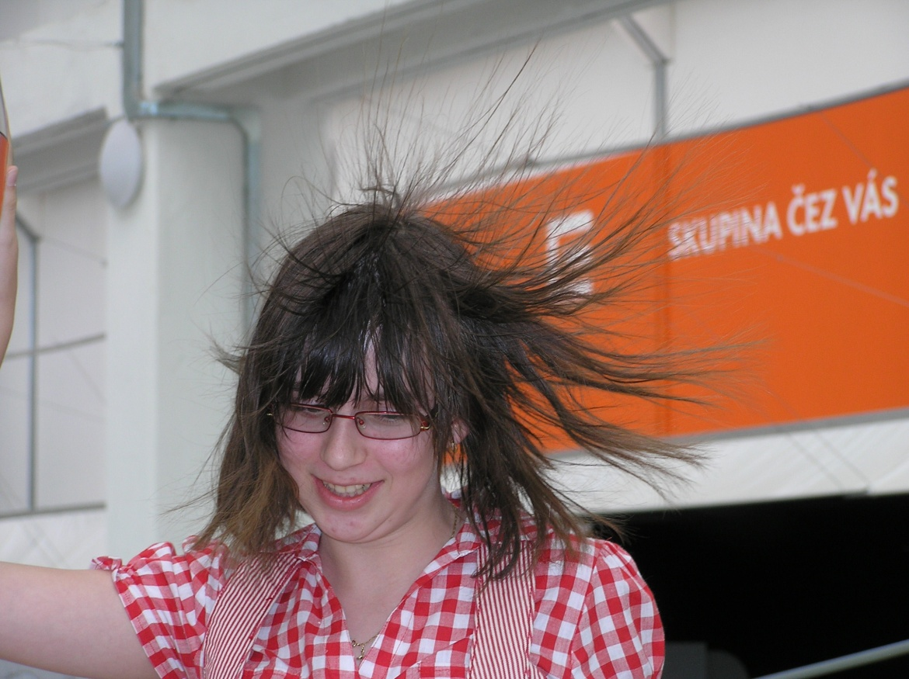

Obr. Zelektrované vlasy

# Elektrické pole

Kolem elektrovaných těles je elektrické pole – prostor, ve kterém působí na ostatní (zelektrovaná) tělesa silou. Elektrické pole znázorňujeme pomocí **elektrických siločar**. To jsou myšlené (ideální) čáry, které znázorňují působení pole na kladně nabitou částici. Jsou-li siločáry v každém bodě prostoru rovnoběžné a mají stejný směr, potom je pole homogenní (stejnorodé).

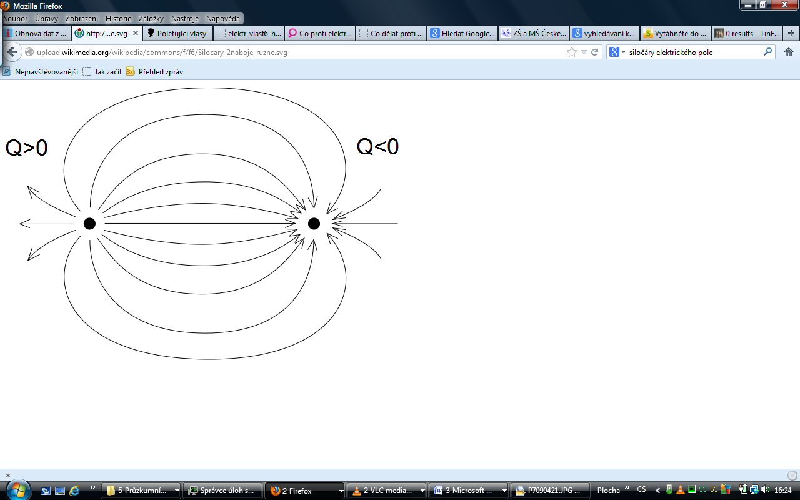Siločáry el. pole kladně zelektrované částice Siločáry el. pole záporně zelektrované částice

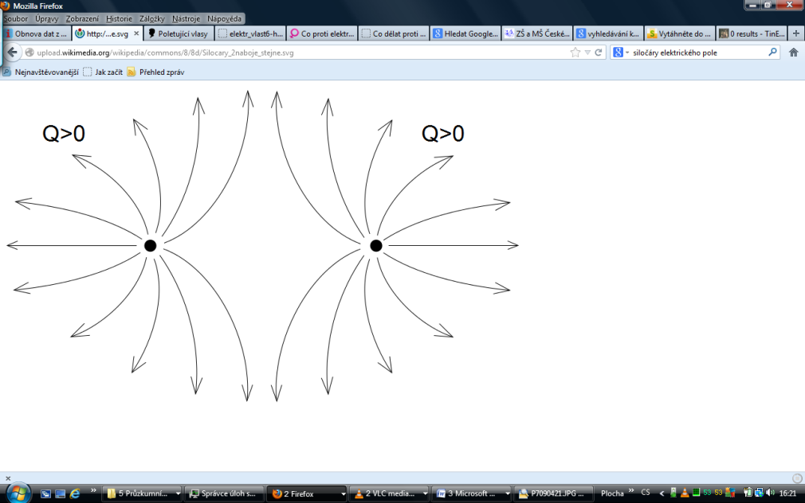

Siločáry el. pole 2 souhlasných nábojů (Jakých???) Siločáry el. pole 2 nesouhlasných nábojů

Siločáry stejnorodého (homogenního) elektrického pole

**Metodické zhodnocení, návod:**

Požadavky: PC s dataprojektorem

Materiál lze použít jako poznámky k úvodnímu seznámení s kapitolou elektrování těles a elektrické pole. Zavádí pojmy elektrování těles, elektrické pole a siločáry elektrického pole. Materiál je pouze shrnutím.

Pracovní list byl odpilotován v VIII.B a to dne 15. 11. 2012 dle metodického návodu, žáci pracovali se zájmem.

**Použité zdroje:**

Obr. Zelektrované vlasy – dílo autora, zveřejněno se souhlasem fotografované osoby

Obr. Siločáry el. pole 2 souhlasných nábojů a 2 nesouhlasných nábojů - volná díla dostupné z http://cs.wikipedia.org/wiki/Soubor:Silocary_2naboje_ruzne.svg http://cs.wikipedia.org/wiki/Soubor:Silocary_2naboje_stejne.svg

[cit. 2012-10-29].